工程教育专业认证背景下应用型高校二级学院教学档案管理信息化提升路径探索
殷燕 牛犇 胡国兵
（金陵科技学院电子信息工程学院 江苏南京市 210000）
摘 要：在工程教育专业认证背景下，推动应用型高校二级学院教学档案管理信息化，是助力我国教育高质量发展的重要手段。当前，应用型高校二级学院教学档案管理面临着管理模式较为落后、信息化程度不高、开发利用率较低、人员信息化水平不高等现实困境。为此，应用型高校二级学院应以配套机制为突破点，优化教学档案管理模式；以新兴技术为着力点，构建全方位教学档案管理系统；以反馈机制为落脚点，提高档案内容利用开发率，从而提升档案开发率与利用率。

关键词：工程教育专业认证；应用型高校；教学档案管理；信息化建设

一、引言

作为我国高等教育的重要组成部分，工程教育在高等教育体系中占有“三分天下有其一”的地位。我国最早于2006年启动工程教育专业认证的试点工作。据中国工程教育专业认证协会网站公布《关于发布已通过工程教育认证专业名单的通知》，截至2020年底，全国共有257所普通高等学校1600个专业通过工程教育认证。应用型高校作为培养应用型人才的主要阵地，进行工程教育认证有助于提升学校办学水平与大学生培养质量，提高国际认可程度，从而培育具有高技能的工匠型人才。2021年《国家教育事业发展“十四五”规划》提出，要加强教育现代化建设，以实现国家教育现代化总体目标。《“十四五”全国档案事业发展规划》提及，要加快推进档案信息化建设，引领档案管理现代化。《中华人民共和国档案法（新修订版）》指出，各级人民政府应当将档案信息化纳入信息化发展规划。种种迹象均表明，教学档案建设现代化已得到国家高度重视。在工程教育专业认证背景下，将信息化技术与教学档案管理进行有效融合，开发适用于应用型高校二级学院的教学档案管理系统，可有效提高档案的服务和认证能力，进而推动学校教学管理和教学质量不断发展。为此，本文立足工程教育专业认知背景下，深入探究应用型高校二级学院教学档案管理信息化提升路径，从而实现工程教育专业认证顺利建设，提高学校社会竞争力。

二、应用型高校与教学档案管理

（一）应用型高校与教学档案管理
应用型高校通过培养应用型人才与本科层次学生，服务地区经济发展与教学需求。应用型高校办学定位决定了以产出导向为需求、以应用型人才培养为目标的课程教学体系。并且，应用型高校评价人才培养的整体质量与效益，应从过程性、反馈性实时动态的质量监控体系出发，从而有效服务教学、提高教学质量。而教学档案作为在教学实践、教学管理等活动中直观反映教学过程及效果的重要材料，是应用型高校教学质量监控的重要一环。应用型高校管理者以及教师应以人才需求为导向，通过实时更新教学政策、教学内容和教学方法，致力于培养服务教学、服务地方、服务社会的社会主义建设时代接班人。

（二）国内外研究分析
自1952年新中国第一期档案专修班开设后，国家档案局逐步开始设立，这使得档案管理相关研究逐渐迈向人们视野。1953年中共西安交通大学委员会办公室发表的《我校档案工作中几个问题初探》是学术界最早一篇提及教学档案管理相关文章。该研究提及，考虑到档案工作人员业务不熟悉，教学档案管理需依靠不同部门协作，从而赋能高校教学管理。改革开放以来，国家层面档案法与高校教学档案的制定，使得教学档案管理逐步迈入正轨。本研究以“工程教育专业认证+教学档案”为主题，对中国知网近十年（2012年1月1日—2022年8月14日）的数据进行精确检索，最终检索到与工程教育专业认证教学档案相关学术期刊11篇。以“教学档案+信息化”为主题进行搜索，共搜索到相关文献473篇，去除与主题不相关、内容重复后，最终得到教学档案信息化研究的成果共466篇。就检索数量而言，学术界对于教学档案信息化建设关注度较高，但鲜少有学者以工程教育专业认证为背景下应用型高校二级学院教学档案信息化建设研究。具体发表年限和数量如图1所示。
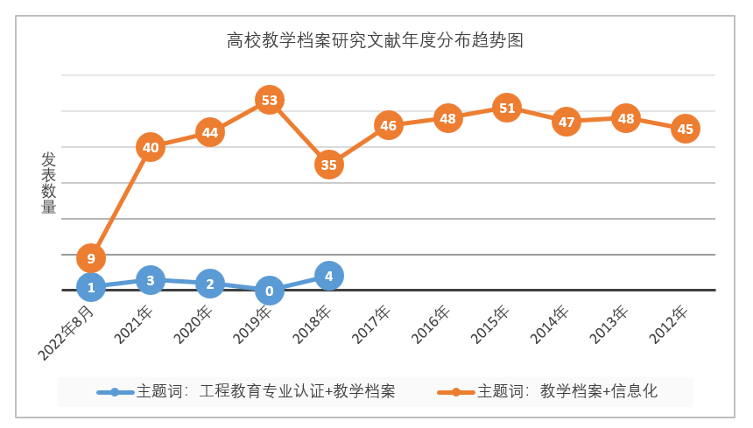
图1 我国高校教学档案研究文献年度分布统计
由图1可以看出，我国对工程教育专业认证背景与教学档案相结合的研究相对较少，更多侧重于教学档案信息化建设研究。高霞（2016）^{[1]}提出，自2008年国家提出全国档案信息化建设目标之后，高校档案信息化研究发展得以有效推动。随后，为增强教学档案信息化管理，部分学者通过分析独立学院教学档案特征、面临的问题，提出建立管理系统、加大开发利用力度^{[2,3]}。张斐等（2016）^{[4]}提出，在信息技术快速发展阶段，高校二级学院应推动档案工作与教学工作协同发展，应用智能系统管理教学档案。严继莹和方文彬（2018）^{[5]}提出，高校教学档案管理面临着档案开发工作不足、档案数字化工作落后、管理制度陈旧等问题，应从服务工作个性化、部门间协同化、工作流程程序化等方面入手，增强高校教学档案管理。综合而言，国内对于工程教育专业认证背景下教学档案信息化管理的高水平的研究数量有限，仍存在较大上升空间。同时，国外学者针对教学档案信息化建设展开大量研究。Sang（2015）^{[6]}确定了档案管理评价指标体系的指标，运用层次分析法和模糊数学方法确定各高校的权重建立评价模型。Sun et al.（2020）^{[7]}研究发现，信息化高校档案管理系统比传统管理系统具有更大存储空间、更高数据处理效率、更快数据处理时间与更高安全系数。Hu（2020）^{[8]}提出，我国科学技术的快速发展使人们进入了互联网的新时代,应用先进信息技术手段进行高效教学档案管理是必然发展趋势。Ge（2021）^{[9]}采用Hadoop分布式海量数据，部署HBase分布式数据库，设计了一个基于信息化的高校档案管理系统，实现基于云计算模型和信息处理的校园档案信息管理系统。Zhao et al.（2022）^{[10]}搜集高校档案管理信息化的相关文献资料，发现我国高校档案管理信息化存在着人才较为匮乏、档案网站数量少、软件系统不实用等问题，并针对上述问题提出合理化建议。

三、应用型高校二级学院教学档案管理面临的问题

通过对江苏部分应用型高校教学档案管理情况进行调研，发现目前部分应用型高校二级学院教学档案在空间上没有单独教学档案室、组织上缺乏专门教学档案管理工作小组、人员上缺少专业档案管理人员、财务上没有档案管理专项经费。这使得认证时档案不齐、查找不便，导致严重制约认证工作的开展。笔者将问题总结如下：

（一）教学档案管理模式较为落后
2008年教育部和国家档案局颁布《高等学校档案管理办法》，提出高校档案工作是高等学校重要的基础性工作，应促进档案信息化建设与学校其他工作同步发展。其一，应用型高校教学档案管理内部缺少专门管理机制，使得管理模式较为落后。当前，应用型高校虽实行校长负责制、设立专门档案馆，但并未在二级学院全部设立档案室，且未将档案工作纳入学校学院整体发展规划。部分应用型高校二级学院没有专门档案建设经费，导致缺钱缺人缺设备现象较严重。其二，应用型高校二级学院教学档案管理部分间协同作用不强，导致管理模式创新性不足。工程教育专业认证所需要的教学档案不仅局限于某一个学院，还涉及学校各个部门以及其他学院相关材料。就关系来看，档案馆和二级学院的档案室之间并没有直属关系，二者之间缺乏相应监管、指导体系。二级学院在撰写专业自评报告过程中，需要各学院与部分提供原始材料进行评价。且应用型高校二级学院内各部门系统没有建立信息共享机制，导致出现一个个信息、系统孤岛。除了每年由教务处等职能部门定期向档案馆归档一些教学档案以外，其他大部分教学档案归档在各二级学院，没有一个总的统筹部门。其三，应用型高校二级学院教学档案管理模式较为传统，不利于教学质量提升进程缓慢。目前，应用型高校教学档案采用集中管理和分散管理模式。例如，专家现场考察时不能及时有效地全面查阅所需全部资料，且在搬运的过程中有可能出现丢失等意外。这使得各二级学院受到场地和经费限制，难以真正购买或者开发专门针对教学档案的管理系统。这导致面对海量繁杂的教学档案，较为落后的教学档案管理模式制约整个教学发展和教学质量提升。

（二）教学档案管理信息化程度不高
2021年实施的《中华人民共和国档案法（新修订）》将档案信息化建设作为一个章节进行论述。同年，为推动档案事业高质量发展，《“十四五”全国档案事业发展规划》提出加快档案信息化建设，引领档案管理现代化的目标，并提出档案信息化强基工程。《江苏省“十四五”档案事业发展规划》提出，加快推进档案信息化建设。无论是国家层面，抑或是省级层面，均需着力提升档案管理信息化水平。然而，实际发展过程中，各二级学院仍然以人工方式收集教学档案，且存储方式也主要是纸质为主。虽然，部分高校运用扫描、数字图像等技术将纸质档案转换成数字化，但是档案转换工程浩大，这对于后期档案的编研和利用造成一定的困难。同时，使用者通常在使用相关文件时需去档案室进行查询，存在较大时空限制。档案信息调取与查询手续较为繁琐，容易引发档案遗失、数据错失等问题。另外，若使用者进行跨院校查询将存在更大难度。面对海量教学档案时，应用型高校无法及时有效地收集与整合有价值的信息，难以充分发挥教学档案作为人才培养过程中质量过程监控和持续改进的作用。

（三）教学档案内容开发利用率较低
《高等学校教学管理要点》提出，学校需构建档案管理制度与机构，落实各级人员职责，从而明确各类教学档案内容、保存范围与时限。教学档案管理作为教学管理的一个重要组成部分，涵盖整个教学过程中所需基础性材料^{[11]}。教学档案开发利用有助于高效教学规范化与科学化，提高教学质量和办法效益，保障学校人才培养目标^{[12]}。就实际情况而言，在教育部开展教学审核评估时，各级院校将教学档案建设列入教学发展目标之一，纷纷建设教学档案，实现了“以评促建”。然而，在教学审核评估结束后，教学档案材料“束之高阁”，从而产生平时不重视、认证评估时临时抱佛脚的现象。并且，受限于场所特点，诸多年份老旧材料只能存放在纸箱中，难以进行数字化应用。而教学档案管理材料应用大多处于萌芽阶段，只是简单地对档案进行查询和核对，对教学信息深层次的整合和挖掘不够，导致信息利用价值大打折扣^{[13]}。例如，教学档案对成果导向的指引价值，对课程质量发展、各专业建设和应用型高校自身发展预见性价值等都没有充分发挥，无法适应工程教育专业认证工作需要。

（四）教学档案管理人员信息化水平不高
《“十四五”全国档案事业发展规划》与新档案法均提出，加强档案人才队伍建设，建设档案人才培养激励和教育培训机制，培养更加合理、素质更加优良的一支档案队伍。现阶段，应用型高校二级学院教学档案管理者大多由教学秘书或综合办公文员所任职。一方面，这些管理者并未具备档案管理方面专业知识与经验，且限于自身知识结构难以有效推进档案管理信息化工作。另一方面，应用型高校二级学院兼职档案管理人员缺少相关教育培训。具体而言，应用型高校二级学院虽增加专项投入经费对教学档案管理提供支持，但档案管理建设硬件基础薄弱。这使得教学档案管理者对工作的专注度不高，且对于运用兴趣与系统需求较低，不利于档案管理建设与发展。

四、工程教育专业认证背景下应用型高校二级学院教学档案管理信息化建设的创新路径
针对上述应用型高校教学档案管理信息化存在的问题，本文试图以工程教育专业认证为背景，运用互联网新兴技术、信息化手段创新教学档案管理模式，利用反向设计思维审核筛选分类教学档案信息库。应用型高校应以“用户需求为导向、学生为中心”，不断持续优化改进档案资源来源与形式，实现教学档案与工程教育专业认证一体化。

（一）以配套机制为突破点，优化教学档案管理模式
在工程教育专业认证背景下，优化教学管理档案管理模式，有助于从根本上营造良好管理信息化环境、提高教师教学质量、提升学校竞争力，最终助力经济社会实现有序发展。为此，从制度保障、组织保障、技术保障、服务保障四个层面入手，构建持续动态反馈的管理模式（图2）。
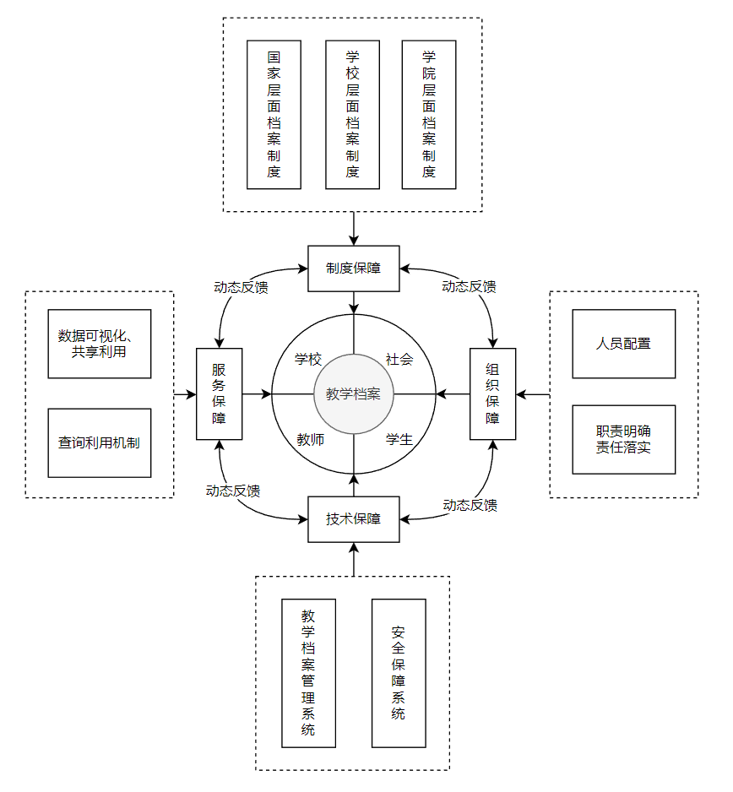
图2 完善相应配套机制
其一，加强制度保障。随着高等教育发展、专业学科不断细化，原有教学档案管理制度内容与时代发展趋势间存在一定差距^{[14]}。针对于此，政府部门应对于不同地区档案管理制定相应制度，优化教学档案管理模式，为应用型高校档案管理提供制度保障。应用型高校应以国家层面制度为引导，不断创新教学档案管理制度与措施，调整教学档案管理相关内容。其二，强化组织保障。《高等学校档案管理办法》虽对高校档案机构与综合档案馆机构设置与人员配备进行具体规定，但关于各二级学院分档案室设置与人员配备并未详细说明。这使得部分应用型高校二级学院分档案室设立仍然还处于盲区，职责不明确。为此，应用型高校需明确不同层级人员配置，落实职责与责任，推动教学档案信息化发展提供组织保障。其三，引进技术保障。教学档案管理的信息化离不开技术软硬件的支持，引进开发相配套的管理系统是优化管理模式的基础。近年来，国家档案局多次召开安全专项会议，先后印发《关于进一步筑牢安全防线确保档案安全的通知》和《关于深入开展档案安全风险隐患排查整治工作的通知》等政策文件，部署教学档案安全工作。为此，应用型高校二级学院应不断增强教学档案管理系统防火墙设置，为提升教学管理质量提供更好技术保障。其四，提升服务保障。档案收集、管理和开发均可服务于应用型高校二级学院教学档案管理。为此，应利用管理系统实现档案内容数据可视化，建立共享机制、提供查询利用服务，通过服务结果反馈了解用户共性和个性化需求，从而改善档案管理模式。

（二）以新兴技术为着力点，构建全方位教学档案管理系统
依托“互联网+”等新兴技术构建全方位、多维度教学档案管理系统，可为应用型高校二级学院提供数据分析报告、信息推荐和预警提示等各项服务，推动工程教育专业认证的开展。图3所示是教学档案管理信息化体系框架图：
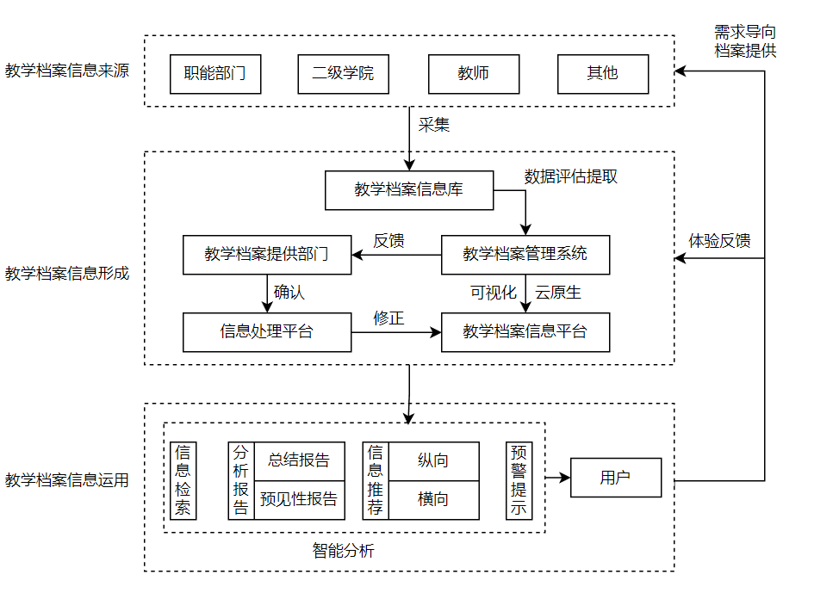
图3 教学档案管理信息化体系框架图

1.以“互联网+”全方位采集教学档案
档案资源是开展档案利用服务的前提条件，是提升应用型高校二级学院教学档案管理的基本保障。教学档案来主要来源于各二级学院、职能部门以及教师个人教学成果。应用型高校二级学院应以教育现代化和档案信息化建设为契机，链接各教学档案管理系统信息端口，推动各系统信息库同步建设、协调发展，摆脱用户时间空间的限制。同时，应用型高校二级学院需利用先进档案管理技术，将大量纸质版文字、图表等内容转化为数字化档案信息。并且，将教师个人成果作为资料补充全部导入系统，根据教学档案信息资料统一标准对信息库资源进行鉴别、筛选、优化，以便减少档案查询所用时间。对于不符合标准或信息不符的信息，系统将直接反馈给教学档案提供部门进行确认修正，经过修正以后再重新导入信息平台，以此保证信息资源真实性标准性。综上，应用型高校二级学院应实现全方位信息采集，建立一个多元化全方位的教学档案信息库。

2.以“互联网+”匹配信息库目录与用户需求
基于马斯洛需求层次理论，应用型高校二级学院应根据当前教学档案用户共性和个性化需求，对档案信息库的各类需求建立需求架构图（图4）。其中，需求1主要是以认证标准目录为依据细化分类；需求2则是根据用户平时使用情况，利用大数据统计共性需求，以共性需求设置优化类别；需求3是根据用户特定的个性化需求而设置的个性化需求类别。
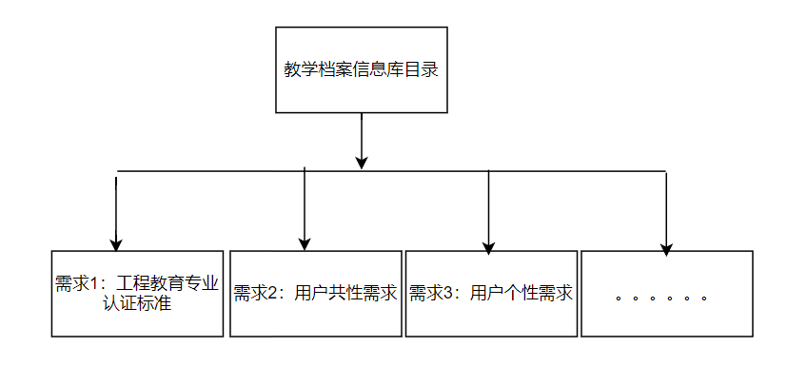
图4 教学档案信息库目录

（三）以反馈机制为落脚点，提高档案内容利用开发率
在多维度立体化教学档案信息库基础上，应用型高校二级学院可借助云原生这类新兴技术多次加工教学档案信息内容，将纸质档案转变为电子化档案，突破传统目录单点线排列检索。应用型高校二级学院可提供多元化服务。例如，用户可以根据目录类别、时间类别以及高级检索等功能查询使用自己想要的信息，提升教学档案服务质量。具体内容如下：

（1）基于“互联网+”实现智能教学档案信息化管理
互联网技术可以完成应用平台的服务迁移与集群处理。云原生档案系统利用互联网新兴技术，借助云原生基础软硬件设施，进行信息平台的虚拟化存储与处理，实现档案资源的整合。如：课程建设平台可以查阅课程以及相关前沿后续所有课程的试卷、成绩以及教学成果等。在此环境下的高校档案实现统一化管理，达到共建共享的目的。

（2）建立基于模糊搜索和数据挖掘技术的数据使用与反馈机制
其一，运用模糊搜索实现教学档案信息可视化。应用型高校可利用机器学习技术对智能教学档案进行数据加工处理及其可视化呈现。这使得所有用户不受时间和地域限制，可以随时随地查询所需材料。例如，教师教学前可进入系统查询课程名称关键词或课程代码，系统可以将此课程所有关联信息全部调出以供查阅。同时，系统可将数据分析直接生成可视化成果，针对以往上课评价结果利用大数据对此提供此教学活动的可预见性意见，以此指导教师进行教学活动，改进教学方式方法、提高教学质量，完善人才培养体系。其二，借助数据挖掘技术实现教学档案信息推荐。应用型高校二级学院应利用数据挖掘技术对智能档案信息挖掘，根据用户平时使用偏好和学习特征进行系统分析，推荐用户可能会关注的内容，实现纵向信息推荐。同时，系统会自动将新信息推荐给与该用户具有相同使用偏好的其他用户，实现横向信息推荐，由被动服务变成主动服务。例如，某用户经常搜索某课程信息，具有相同信息检索行为的其他用户在关注其他信息时，系统会将这些新信息也同步推荐给该用户。其三，采用云原生技术实现教学档案信息预警提示。系统可依托云原生等技术将用户某一关注点设置预警提示功能，一旦低于设置的标准，系统则会自动发送预警信息给用户，提醒用户进行干预。如：管理者针对教师听课评价设置分值预警，若低于这一分值系统则主动提供预警，引起管理者关注。此举有利于防患于未然，将风险降到最低。

（3）基于人工智能技术实现用户反馈意见实时更新
根据用户使用反馈情况和工程教育专业认证工作实践情况，应用型高校二级学院应持续改进系统技术以及教学资源信息库分类优化等工作，满足各级用户多样化的需求，从而形成一个闭环动态可持续改进的教学档案信息化管理体系。其一，构建基于互联网模式下的教学档案资源共享机制。在联盟院校间以及社会机构进行教学档案信息共享。应用型高校二级学院根据教学档案的内容和安全性质设置相应的用户使用权限，使得校外人员可通过特定账户进入查询端口进行信息查询使用。这既能减少教学创新所花费的费用，又能推动教学知识流动、拓宽教学档案服务面，实现教学档案的社会价值最大化。同时，认证专家在进驻现场进行考察前可利用系统提前预览所需教学信息，最大限度减少现场考察时间成本，从而提高认证工作效率。其二，构建与教学档案管理系统并行的安全防火系统和监控系统。应用型高校二级学院应针对安全性和监控性做出相应的部署，构建安全防火机制和监控机制，从管理、设备、技术上做好防范安全风险监控工作，并做到有奖当赏、有惩必罚，充分调动广大档案管理工作人员积极性。档案管理人员的信息化水平也直接关系到档案管理系统能否充分使用，以及整个档案管理信息化水平的提升。一方面，应用型高校二级学院应以培养具有档案、信息化等知识背景的复合型档案管理人才为目的，通过设立专项档案管理课题申报、加大专项经费投入，论文发表以及职称认定倾斜等各项措施充分调动广大档案管理人员工作积极性。另一方面，应用型高校二级学院应需大力吸收社会优秀信息技术人才，形成开放式人才培养模式，营造良好人尽其才的工作氛围，实现打造一支复合型、多能型的信息服务队伍，为系统的正常使用保驾护航。

五、结语

综上所述，积极探索应用型高校二级学院教学档案管理信息化是应用型高校的紧迫任务，也是促进应用型高校对接服务区域经济社会发展的必由之路，有利于优化完善我国高等教育体系。教学档案管理需在学校各项审核、评估、申报等工作中发挥重要效能，从而增多教学档案管理相关理论研究。应用型高校二级学院应将教学档案信息化建设融入学校管理中，从而作用于教学质量提升过程中，以便于助力学校各项事业的蓬勃发展。随着新兴技术的兴起、社会形式日益多样化，信息化已充分渗透至人们生产生活的各个领域，其与教学档案管理的深度融合有助于转变传统管理模式。基于此，教学档案管理智能化、信息化转型与教学档案数字化网站建设均是学习教学档案管理的未来发展方向，对于学术界深入研究具有重要意义。

参考文献：
[1]高霞.信息化环境下高校教学档案管理研究综述[J].档案管理，2016（4）：75-77.
[2]卢莹.浅谈“互联网+”背景下独立学院教学档案信息化建设[J].档案与建设，2020（4）：56-59.
[3]卢莹.以本科教学评估为契机 促进独立学院教学档案规范管理[J].档案与建设，2018（4）：90-91+62.
[4]张斐，朱江伟，汤易兵，等.关于高校二级学院教学档案管理平台建设的若干思考[J].浙江档案，2016（12）：59.
[5]严继莹，方文彬.加强高校教学档案管理的策略探析[J].浙江档案，2018（4）：64-65.
[6]Sang Z.Y. Archives Management Evaluation of Colleges and Universities Based on Fuzzy Mathematics[J]. Chemical Engineering Transactions, 2015,46:1207-1212.
[7]Hu J. Thinking on the Innovative Mode of Teaching Archives Management in Colleges and Universities[C]. 2020 2nd Asia-Pacific Conference on Advance in Education, Learning and Teaching (ACAELT 2020),2020:1-5.
[8]Ge S. Informatization Construction of University Archives Management under the Background of Information Age[J]. Journal of Physics: Conference Series, 2021,1744(3):1-8.
[9]Sun Y, Zhao Z, Wang F. Innovation on Archives Management in Colleges and Universities under the Background of "Internet +"[J]. International Journal of Frontiers in Sociology,2020,2(09):1-10.
[10]Zhao H,Gemma P, Tang J, et al. Information Construction of Archives Management in Universities[J]. Frontiers in Educational Research, 2022,3(03):99-102.
[11]梁建梅，陈少慧.教学档案的管理与信息化建设[M].中国书籍出版社.2015.
[12]连红.《高校院系档案集成管理模式创新研究》[M].浙江工商大学出版社.2016.
[13]李光铣.教学评估视域下教学档案科学化管理[J].教育评论，2020（3）：61-64.
[14]郭文平，迪昕.近十年我国高校档案研究的特征分布与热点分析——基于CNKI核心期刊的文献计量及可视化分析[J].档案学研究，2019（2）：25-30.

Exploring the Way to Improve the Informatization of Teaching Archives Management in the Secondary Colleges of Application-oriented Universities under the Background of Engineering Education Professional Certification
YIN Yan,NIU ben,Huguobing
(Jinling Institute of Technology,Nanjing 21000,China)

Abstract: Under the background of engineering education professional certification, promoting the informatization of teaching archives management in the secondary colleges of application-oriented universities is an important means to promote the high-quality development of education in China. At present, the teaching archives management of the secondary colleges of application-oriented universities is facing with a series of practical difficulties, such as relatively backward of management mode, the degree of informatization is not high, the rate of development and utilization is low, and low level of personnel informatization. Therefore, the secondary colleges of application-oriented universities should take the supporting mechanism as the breakthrough point to optimize the management mode of teaching archives, take emerging technology as the focus to build a comprehensive teaching archives management system, take the feedback mechanism as the foothold to improve the utilization and development rate of archive content, so as to improve the development and utilization rate of archives.
Key words: professional certification of engineering education; application-oriented universities; teaching archives management; informatization construction

第一作者：殷燕（1987.04.01），女，汉族，安徽芜湖人，汉，硕士研究生学历，职称：讲师，单位：金陵科技学院，研究方向：教学管理或档案管理，金陵科技学院。
课题：2022年江苏省现代教育技术立项课题“OBE理念下高校教学档案智能化管理模式探索与实践”

